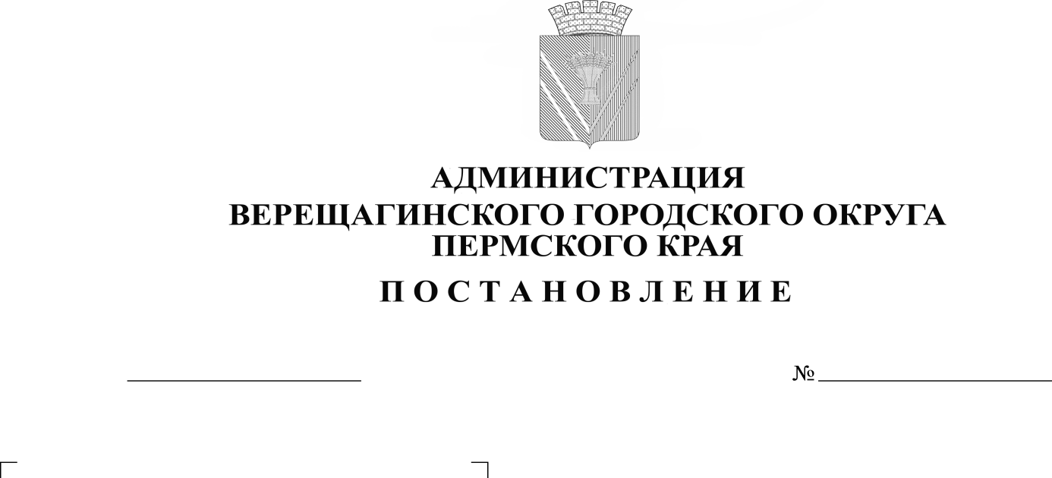
О создании комиссии по проведению
13.12.2022 254-01-01-2756
осмотра жилых домов в целях
предоставления земельных участков,
находящихся в государственной или
муниципальной собственности

В соответствии с Федеральным законом от 30 декабря 2021 г. № 478 – ФЗ «О внесении изменений в отдельные законодательные акты Российской Федерации», Приказом Федеральной службы государственной регистрации, кадастра и картографии от 23 марта 2022 г. № П/0100 «Об установлении порядка проведения осмотра жилого дома в целях предоставления земельного участка, находящегося в государственной или муниципальной собственности, формы акта осмотра жилого дома в целях предоставления земельного участка, находящегося в государственной или муниципальной собственности»,
администрация Верещагинского городского округа ПОСТАНОВЛЯЕТ:
- Создать комиссию по проведению осмотра жилых домов (далее – Комиссия) и утвердить её состав (прилагается).
- Комиссии осуществлять свою деятельность в порядке, установленном Приказом Федеральной службы государственной регистрации, кадастра и картографии от 23 марта 2022 г. № П/0100 «Об установлении порядка проведения осмотра жилого дома в целях предоставления земельного участка, находящегося в государственной или муниципальной собственности, формы акта осмотра жилого дома в целях предоставления земельного участка, находящегося в государственной или муниципальной собственности».
- Настоящее постановление вступает в силу со дня его подписания.
- Контроль исполнения настоящего постановления возложить на начальника Управления имущественных, земельных и градостроительных отношений администрации Верещагинского городского округа Пермского края Неволину Н.В.

Глава городского округа-
глава администрации Верещагинского
городского округа Пермского края С. В. Кондратьев

2

УТВЕРЖДЕН
Постановлением администрации
Верещагинского городского
округа Пермского края
от 13.12.2022 № 254-01-01-2756

Состав
Комиссии по проведению осмотра жилых домов в целях предоставления земельных участков, находящихся в государственной или муниципальной собственности

Неволина Наталья Валерьевна – начальник Управления имущественных, земельных и градостроительных отношений администрации Верещагинского городского округа Пермского края – председатель комиссии.
Пеленева Елена Анатольевна – заместитель начальника Управления- начальник сектора жилищного фонда Управления имущественных, земельных и градостроительных отношений администрации Верещагинского городского округа Пермского края - заместитель председателя комиссии.
Колегова Марина Ивановна – специалист 1 категории сектора архитектуры и градостроительства Управления имущественных, земельных и градостроительных отношений администрации Верещагинского городского округа Пермского края – секретарь комиссии.
Члены комиссии:
Сабурова Наталия Сергеевна – начальник сектора архитектуры и градостроительства Управления имущественных, земельных и градостроительных отношений администрации Верещагинского городского округа Пермского края;
Патрукова Ольга Алексеевна - главный специалист сектора архитектуры и градостроительства Управления имущественных, земельных и градостроительных отношений администрации Верещагинского городского округа Пермского края;
Конькова Елена Леонтьевна – начальник отдела земельных отношений Управления имущественных, земельных и градостроительных отношений администрации Верещагинского городского округа Пермского края;
Пасынкова Елена Станиславовна – главный специалист отдела имущественных отношений Управления имущественных, земельных и градостроительных отношений администрации Верещагинского городского округа Пермского края;
Тютикова Ирина Викторовна- директор муниципального казенного учреждения «Отдел капитального строительства».

